Председатель Контрольно-счетной палаты Талдомского городского округа принял участие в заседании Совета депутатов
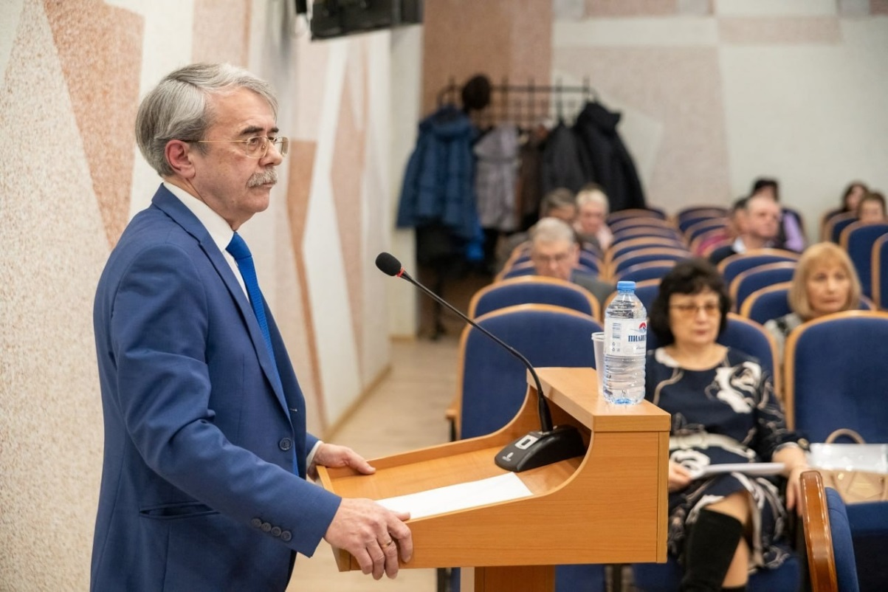
28 мая 2026 года состоялось очередное заседание Совета депутатов Талдомского городского округа под председательством Михаила Аникеева, в котором принял участие председатель Контрольно-счетной палаты Талдомского городского округа Московской области Любшев Михаил Александрович.
В соответствии с повесткой дня были рассмотрены вопросы:
1. О принятии Устава Талдомского городского округа Московской области.
2. Об исполнении бюджета Талдомского городского округа Московской области за 2025 год.
3. О согласовании передачи в бессрочное безвозмездное пользование муниципальному бюджетному учреждению Центру психолого-педагогической, медицинской и социальной помощи «Аксилиум» Талдомского городского округа Московской области помещений, расположенных по адресу: Московская область, г. Талдом, ул. Красноармейская, д. 3.
4. Об утверждении Порядка установления тарифов на услуги (работы), оказываемые (выполняемые) муниципальными предприятиями и учреждениями Талдомского городского округа Московской области.
5. О внесении изменений и дополнений в Правила благоустройства Талдомского городского округа Московской области, утвержденные решением Совета депутатов Талдомского городского округа Московской области № 79 от 29.10.2020 г.
6. О внесении изменений в решение Совета депутатов Талдомского городского округа Московской области от 30.06.2025 г. № 40 «Об утверждении сельских старост Талдомского городского округа».
7. О назначении даты представления ежегодного отчета о результатах работы главы и администрации Талдомского городского округа за 2025 год.
8. О рассмотрении отчета о работе Контрольно-счетной палаты Талдомского городского округа Московской области за 2025 год.
Председатель Контрольно-счетной палаты Талдомского городского округа Михаил Любшев представил на заседании Совета депутатов отчет о работе Контрольно-счетной палаты Талдомского городского округа за 2025 год, который был принят к сведению решением Совета депутатов Талдомского городского округа от 28.05.2026 г.

